日本放射線影響学会による
学会員のための放射線取扱主任者１種合格直前講習会へのご案内

学会員の皆様におかれましてはご清祥のことと存じます。
全ての学会員が第一種主任者試験合格レベルの素養を身に着けることは、一般の方々に放射線の人体や生物影響を説明するための科学的な論拠が示せること、若手研究者にとって資格取得は、今後の関連分野への就職に当たって必須になると考えられます。そこで、影響学会では、下記の要領で講習会を開催することにしました。
受講者の合格率50％を目指して、基礎力アップを目標としています。どうか奮って受講し、試験合格にチャレンジしてください。
平成29年5月2日
理事長 藤堂 剛

記
主 催：一般社団法人日本放射線影響学会
後 援：大阪大学ラジオアイソトープ総合センター
東北大学サイクロトロン・ラジオアイソトープセンター
対 象：第一種放射線主任者試験受験を目指している、あるいは関心のある日本放射線影響学会員及び一般の方
非会員の方はぜひともこの機会に影響学会へ入会してください。
募集人数：各会場２０名程度
日 程：平成２９年７月８日（土）・９日（日）
受 講 料：学会員：５千円（テキスト代含）
非学会員：１万円（テキスト代含）
非学会員（学生）：８千円（テキスト代含）
昼 食：各自持参ください。
宿 泊：各自お取りください。
申 込 法：申込書に必要事項を記入し、学会事務局宛てにEメール
（jimukyoku@jrrs.org）又はFAX（03-6455-4339）でご返信ください。
照 会 先：事務的なお問い合わせは学会事務局まで、講習内容に関するお問い合わせは
「主任者講習会について」と明記して下記までお願いします。
【仙台会場】東北医科薬科大学 医学部 医学科 放射線基礎医学教室
TEL：022-727-0190 FAX：022-727-0192
Eメール：y-kuwahara@tohoku-mpu.ac.jp
【大阪会場】大阪大学医学系研究科放射線基礎医学教室
TEL：06-6879-3811 FAX：06-6879-3819
Eメール：masumi@radbio.med.osaka-u.ac.jp
募集締切：７月１日
 | 平成29年度主任者講習会 受講申込書（会員用）
※必須 |  | 希望会場 |  | 希望会場に○をお付けください（ 仙台 ・ 大阪 ）
※必須 |  | 会員番号
※必須 |  | フリガナ
 |  | 氏名
※必須 |  | 所属
※必須 |  | TEL |  |  |  | FAX
※必須 |  | Eメール
 | ※ 連絡先が所属以外の場合 ※
 |  | 連絡先
 |  | TEL |  |  |  | FAX
 |  | Eメール
 | 受講料  (テキスト代含)  ※受講内容の□に  チェックを入れて  ください |  |  | 日程 |  |  |  | 科目ごと参加（各1,000円）
 |  |  |  | - 2日間（5,000円）  - 1日目のみ（3,000円）  - 2日目のみ（3,000円） |  |  |  | - 物理のみ参加  - 化学のみ参加  - 生物のみ参加  - 管理・測定技術のみ参加  - 法令のみ参加
 |  | 振 込 先 |  | 三井住友銀行 麻布支店 普通 1244680  一般社団法人日本放射線影響学会 代表理事 藤堂 剛  イッパンシャダンホウジンニホンホウシャセンエイキョウガッカイ  ダイヒョウリジ トウドウタケシ
- 入金締切日（受講受付から１０日以内）。なお、受付についてお申込から３日以内に連絡のない場合は、お手数ですが影響学会事務局〔TEL：03-5413-4388（平日10-17時）、FAX：03-6455-4339、Eメール：jimukyoku@jrrs.org〕までご連絡ください。
 | 平成29年度主任者講習会 受講申込書（非会員用）
※必須 |  | 希望会場 |  | 希望会場に○をお付けください（ 仙台 ・ 大阪 ）
※必須 |  | 会員番号
※必須 |  | フリガナ
 |  | 氏名
※必須 |  | 所属
※必須 |  | TEL |  |  |  | FAX
※必須 |  | Eメール
 | ※ 連絡先が所属以外の場合 ※
 |  | 連絡先
 |  | TEL |  |  |  | FAX
 |  | Eメール
 | 受講料  (テキスト代含)  ※受講内容の□に  チェックを入れて  ください |  |  | 日程 |  |  |  | 科目ごと参加（各2,000円）
 |  |  |  | - 2日間（10,000円）  - 2日間（学生：7,000円）  - 1日目のみ（6,000円）  - 1日目のみ（学生：4,000円）  - 2日目のみ（6,000円）  - 2日目のみ（学生：4,000円） |  |  |  | - 物理のみ参加  - 化学のみ参加  - 生物のみ参加  - 管理・測定技術のみ参加  - 法令のみ参加
 |  | 振 込 先 |  | 三井住友銀行 麻布支店 普通 1244680  一般社団法人日本放射線影響学会 代表理事 藤堂 剛  イッパンシャダンホウジンニホンホウシャセンエイキョウガッカイ  ダイヒョウリジ トウドウタケシ
- 入金締切日（受講受付から１０日以内）。なお、受付についてお申込から３日以内に連絡のない場合は、お手数ですが影響学会事務局〔TEL：03-5413-4388（平日10-17時）、FAX：03-6455-4339、Eメール：jimukyoku@jrrs.org〕までご連絡ください。
会場・日時：
①仙台会場
東北大学サイクロトロン・ラジオアイソトープセンター
分子イメージング研究センター ２階講義室
住所：〒980-8578 宮城県 仙台市 青葉区 荒巻字青葉 6-3
http://www.cyric.tohoku.ac.jp/index_j.html
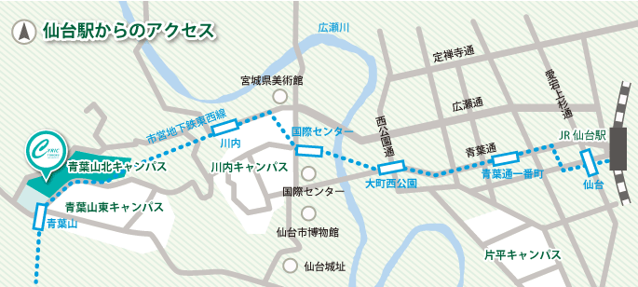
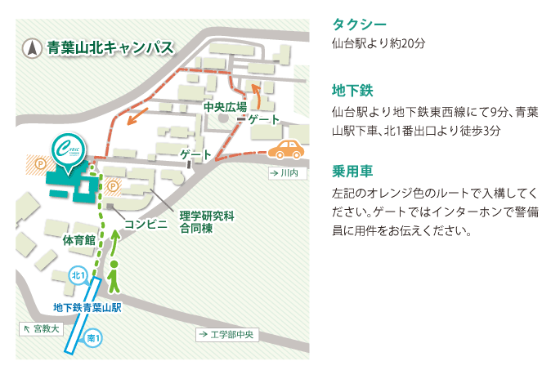
http://www.cyric.tohoku.ac.jp/access/index.html

平成29年7月8・9日（土曜・日曜）
7月8日（土） |  |  |  |  | 7月9日（日）
時間 | 内容 |  |  |  |  | 時間 |  | 内容
8：50～10：20  10：30～12：00 | 放射線取扱に関する物理学 |  |  |  |  | 9：30～11：00  11：10～12：40 |  | 管理・測定技術
12：00～12：30 | 昼食 |  |  |  |  | 12：40～13：10 |  | 昼食
12：30～14：00  14：10～15：40 | 放射線取扱に関する化学 |  |  |  |  | 13：10～14：40  14：50～16：20 |  | 法令
15：50～17：20  17：30～19：00 | 基礎からの  放射線生物学

②大阪会場
大阪大学ラジオアイソトープ総合センター吹田本館１階講義室
住所：〒565-0871 大阪府吹田市山田丘２−４ http://www.rirc.osaka-u.ac.jp
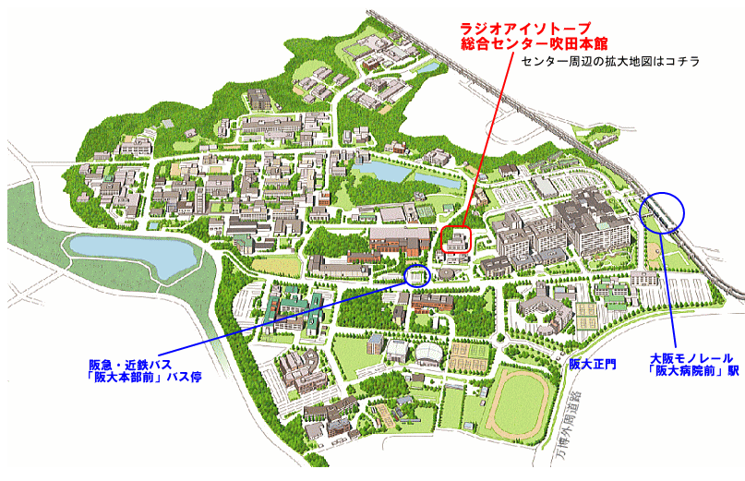

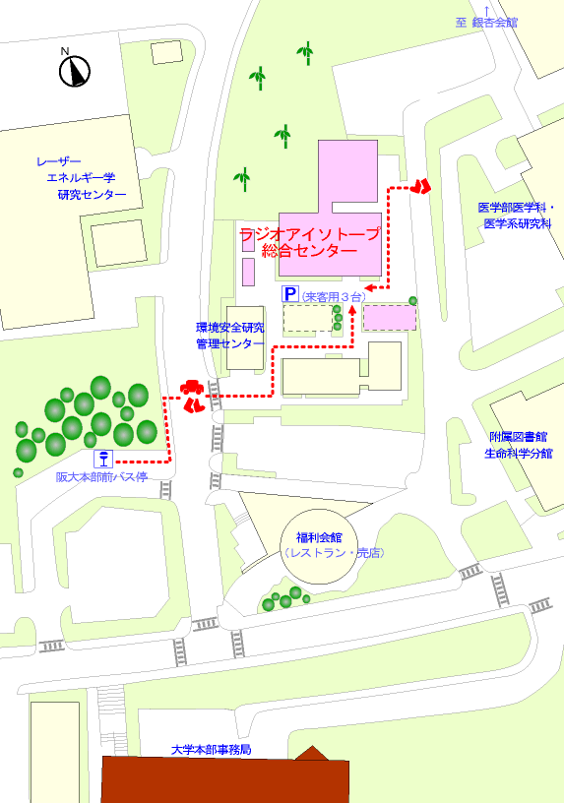

大阪モノレール：阪大病院前駅下車、 徒歩10分

平成2９年７月８・９日（土曜・日曜）
７月８日（土） |  |  |  |  | ７月９日（日）
時間 | 内容 |  |  |  |  | 時間 |  | 内容
8：50～12：00 | 物理 |  |  |  |  | 09：30～12：40 |  | 管理・測定技術
12：00～12：30 | 昼食 |  |  |  |  | 12：40～13：10 |  | 昼食
12：30～15：40 | 化学 |  |  |  |  | 13：10～16：20 |  | 法令
15：40～15：50 | 休憩
15：50～19：00 | 生物学
19：20～ | 懇親会
各講習時間には10分間の休憩を含みます。

推薦教科書：
１．「放射線概論－第1種放射線試験受験用テキスト」柴田徳思編（通商産業研究社）
ISBN 978-4-86045-108-0
２．「放射線取扱主任者試験問題集〈2015年版〉―第1種放射線試験全問題と解答」（通商
産業研究社）ISBN 978-4-86045-090-8
３．「わかりやすい放射線物理学」多田順一郎（オーム社）ISBN 978-4-274-20494-4
４．「放射線基礎医学 改訂12版」青山喬、丹羽太貫編（金芳堂）
ISBN 978-4-7653-1559-3

